ARSIM MUZIKOR
KLASA E VII

Aktivitete për periudhën prej 4.05.2020 – 8.05.2020

Tema: Format muzikore – FRAZA MUZIKORE

Qëllimi mësimor: Nxёnёsi/ia të njoftohet me format muzikore, të dijë të dallojë frazën në veprat muzikore.

Sqarim: Fraza muzikore është tërësia më e vogël metrike, e cila përbëhet prej dy motiveve dhe kryesisht përfshin dy takte.
Frazat gjatë të kënduarit zakonisht ndahen me cezurë (shenja e cezurës ‘ ose V) por edhe me vlerë të pushimeve, për arsye të frymëmarrjes së drejtë. Në muzikën vokale frazat në të shumtën e rasteve caktohen nga përmbajtja e tekstit letrar.

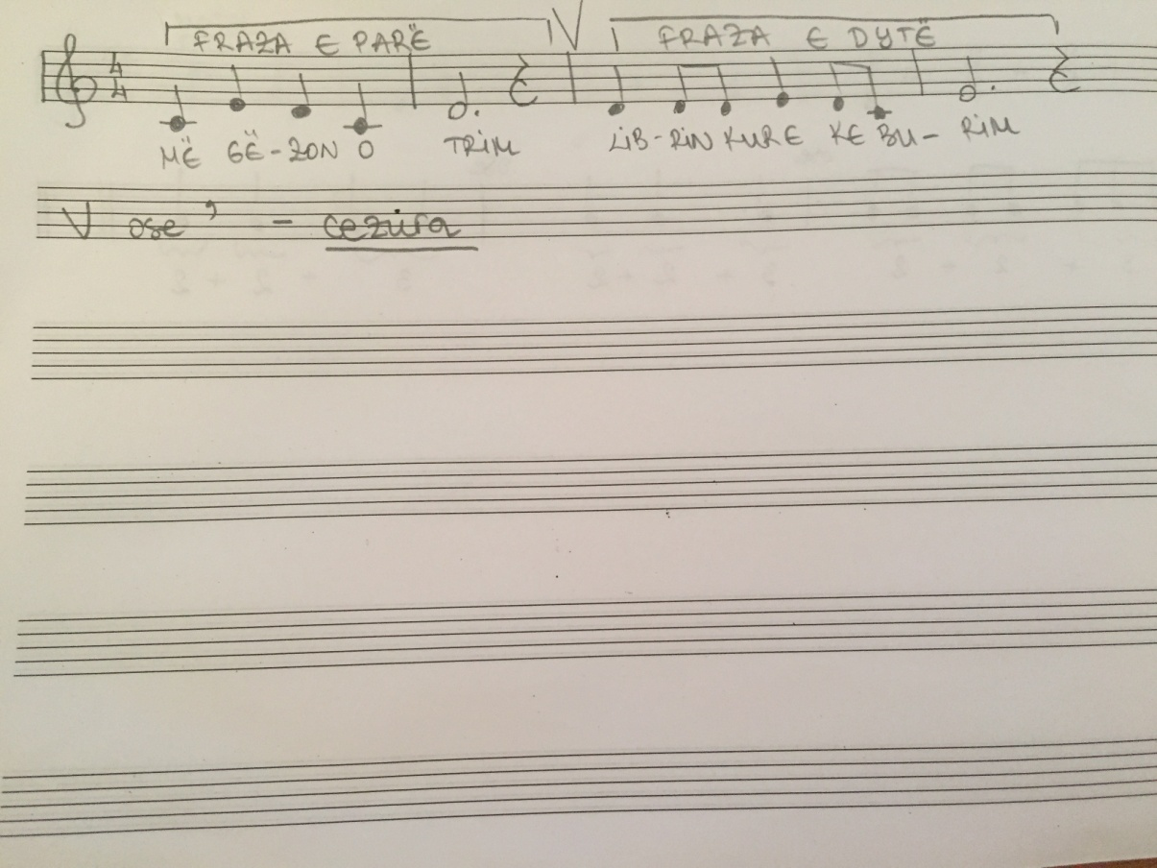

Aktivitetet dhe detyrat e nxënësit:
- Lexo mësimin nga libri faqe 27
- Përshkruaj sqarimin e lartëshënuar në fletore!
- Përgjigju në pyetjet:
- Prej sa motiveve përbëhet fraza muzikore?
- Sa takte zakonisht përfshin fraza muzikore?
- Me çka ndahen frazat gjatë të kënduarit?
- Detyrën e kryer, dërgo në emailin e mëposhtëm!
(Mos haro të shënosh emrin, mbiemrin dhe klasën.)

Suksese!

Arsimtare e lëndës: Besiana Peza
Email adresa: besiana_peza@yahoo.com

